Будь таков!
Ах, если бы молодость знала,
Ах, если бы старость могла...
Завидую: ты в том отрезке,
Когда и не «до» и не «за»!

Используй же козырь, не тратя
Огня на тупых дураков.
Что ж нового – мир не изменишь,
Но главное: ты будь таков!

Таков, как сейчас, но сильнее,
Спокойней, умней (не отнять ☺)
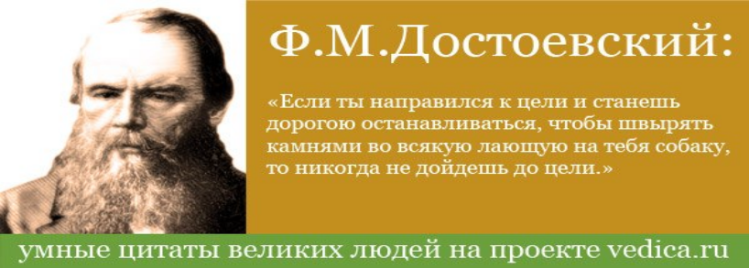
И помощь не жди от плебеев,
Кто даже не в силах понять!

И, как говорил Достоевский,
На долгой дороге к мечте
Не траться на каждую шавку,
Взлетай, и ... доверься судьбе!

И пусть твой девиз «Не сдавайся!»
Гоняет без устали кровь,
Ведь нету причин к отступленью,
Вперёд! И ты «будешь таков»!

Стреляют по крыльям и в сердце?
Но трудно (и для снайперов)
Попасть по бегущей мишени...
Скачи же, казак Матасо’в!

Ушло и снесли много сильных.
Но дело обычно живет.
А строить, дружок, парадигму...
Так ты ведь уже «стал таков»!

